งานอำนวยการ
รายงานการปฏิบัติราชการประจำเดือน ตุลาคม 2567
สภ.บ้านกลาง 3 ต.ค.67 เวลา 08.00 น.
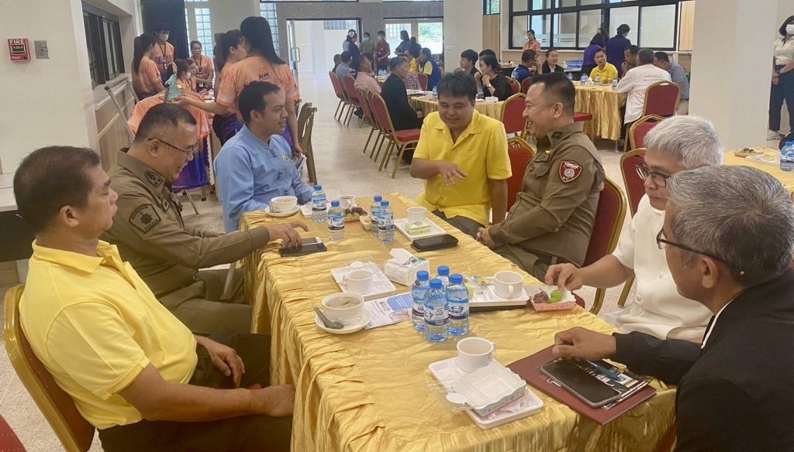
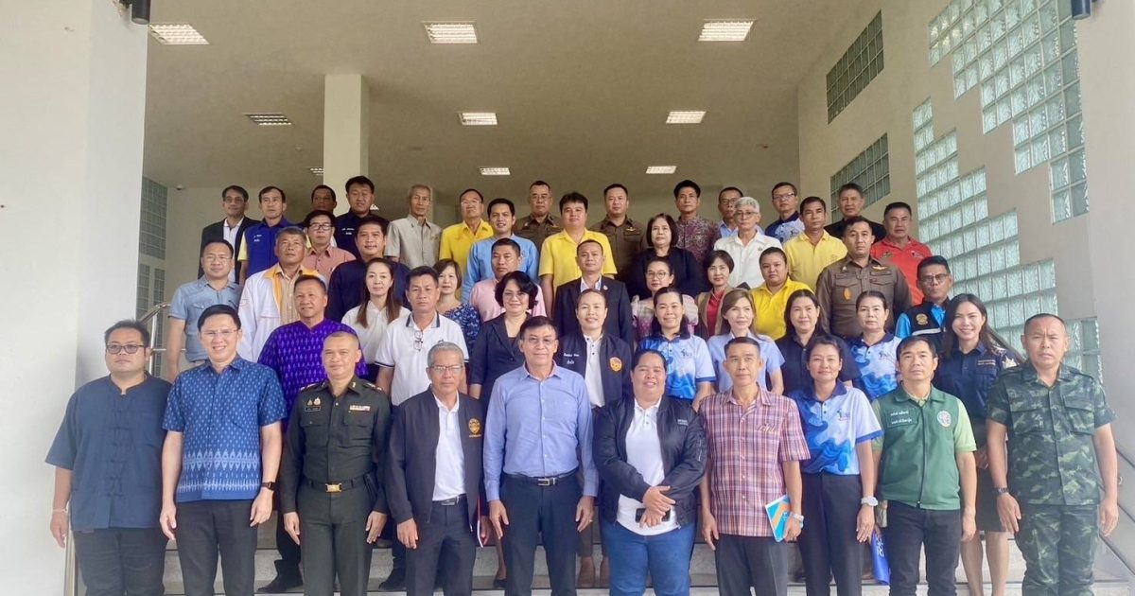
พ.ต.อ.ธีรพงศ์ ผลนาค ผกก.สภ.บ้านกลาง ,พ.ต.อ.รัง ดาวดึงษ์ ผกก.สภ.หล่มสัก และ พ.ต.อ.ณัฏฐพงษ์ แสนประสิทธิ์ ผกก.สภ.บ้านติ้ว ร่วมกิจกรรมสภากาแฟยามเช้าและประชุมหัวหน้าส่วนราชการฯ ประจำเดือนตุลาคม 2567 โดยมีนายภาคภูมิ ภูมี นายอำเภอหล่มสัก เป็นประธาน ณ โรงพยาบาลหล่มสัก อำเภอหล่มสัก จังหวัดเพชรบูรณ์

สภ.บ้านกลาง 13 ต.ค.2567 เวลา 07.00 น.
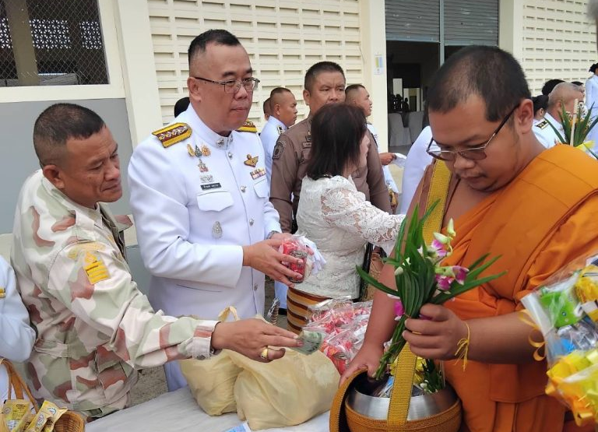
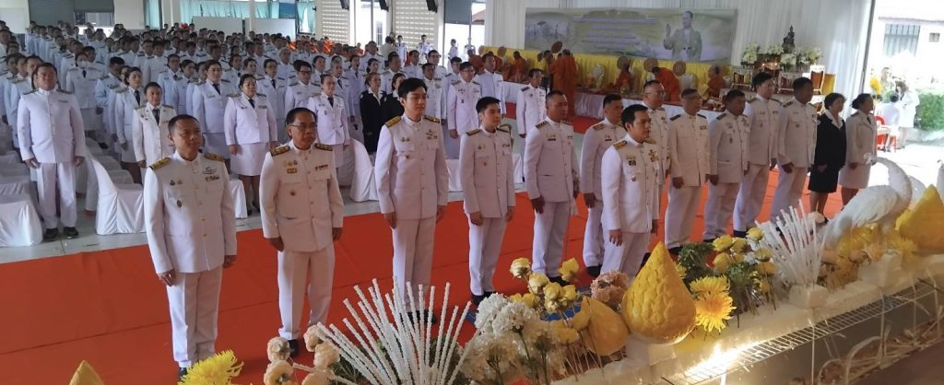
พ.ต.อ.ธีรพงศ์ ผลนาค ผกก.สภ.บ้านกลาง ได้ร่วมวางพวงมาลาและตักบาตรเนื่องในวันนวมินทรมหาราช ณ.หอประชุมอำเภอหล่มสักโดยมี นายภาคภูมิ ภูมี นายอำเภอหล่มสักเป็นประธานในพิธี
สภ.บ้านกลาง 25 ตุลาคม 2567 เวลา 07:00 น.
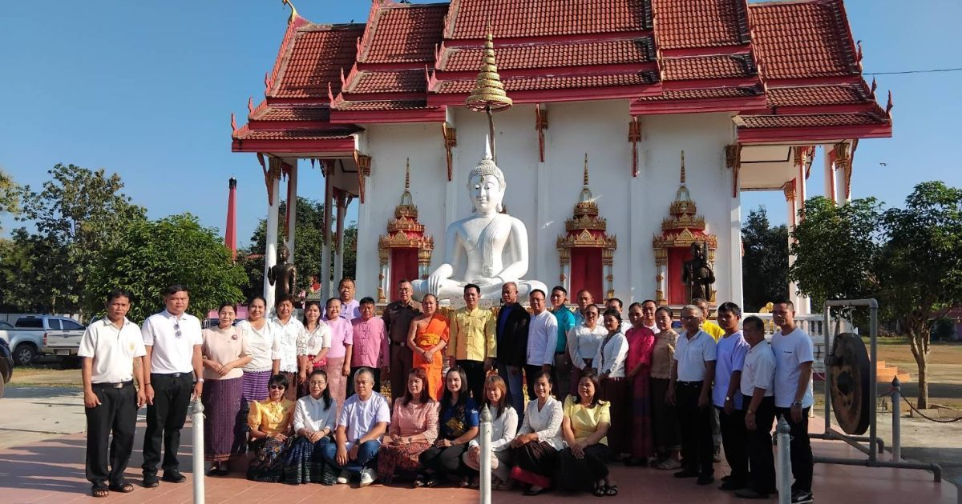
พ.ต.อ.ธีรพงศ์ ผลนาค ผกก.สภ.บ้านกลาง ได้เข้าร่วมโครงการวัดประชารัฐ เข้าวัดฟังธรรมตักบาตรวันพระร่วมกับนายภาคภูมิ ภูมี นายอำเภอหล่มสักและผู้นำชุมชนตำบลบ้านกลาง ณ.วัดโนนสมบูรณ์ หมู่ที่ 6 ตำบลบ้านกลาง อำเภอหล่มสัก จังหวัดเพชรบูรณ์

